  РЕПУБЛИКА СРБИЈА  ЗАШТИТНИК ГРАЂАНА  281-5/18  Б е о г р а д |  |  | 
дел. бр. 8128 датум: 14. 03. 2018.
НАЦИОНАЛНИ МЕХАНИЗАМ ЗА ПРЕВЕНЦИЈУ ТОРТУРЕ

Извештај о посети
Службе за психијатрију
Опште болнице Крушевац
Београд, фебруар 2018. године

мандат НационалнОГ механизмА за превенцију тортуре

Законом о ратификацији Опционог протокола уз Конвенцију против тортуре и других сурових, нељудских или понижавајућих казни или поступака прописано је да Национални механизам за превенцију тортуре (НПМ) обавља посете установама у којима се налазе или се могу налазити лица лишена слободе, у циљу одвраћања државних органа и службених лица од било каквог облика мучења или било ког другог облика злостављања, као и ради усмеравања државних органа ка стварању смештајних и осталих животних услова у установама у којима се смештају лица лишена слободе у складу са важећим прописима и стандардима.

НПМ има право: на несметан, ненајављен и свакодобан приступ свим установама и свим просторијама у којима се налазе или се могу налазити лица лишена слободе; да насамо разговара са тим лицима, и са службеним лицима, која су обавезна да сарађују тим поводом, и са свим осталим лицима која могу имати информације значајне за поступање према лицима лишеним слободе; на приступ свој документацији која се односи на та лица; да надлежним органима даје препоруке у циљу побољшања начина поступања према лицима лишеним слободе и унапређења услова у којима се она задржавају или затварају.

У члану 2а Закона одређено је да Заштитник грађана обавља послове НПМ и да у обављању тих послова сарађује са омбудсманима аутономних покрајина и удружењима чијим је статутом предвиђени циљ удруживања унапређење и заштита људских права и слобода, у складу са законом.

У институцији Заштитника грађана формирана је посебна организациона јединица Секретаријат Националног механизма за превенцију тортуре, која обавља стручне послове НПМ, чији је мандат одређен чланом 4. Опционог протокола за превенцију тортуре. Секретаријатом руководи секретар НПМ у складу са смерницама заменика Заштитника грађана, задуженог за заштиту права лица лишених слободе.

Заштитник грађана и Покрајински омбудсман АП Војводине су потписали Меморандум о сарадњи у обављању послова НПМ, којим је предвиђено је да ће Покрајински омбудсман активно учествовати у посетама мониторинг тима НПМ установама у којима су смештена лица лишена слободе, а које се налазе на територији АП Војводине.

По обављеним посетама, НПМ сачињава извештаје које доставља посећеној установи. Након тога, НПМ одржава стални дијалог са посећеном установом, као и органом у чијем је саставу та установа, у циљу отклањања утврђених недостатака који могу довести до појаве тортуре, нељудског или понижавајућег поступања.

ОСНОВНИ ПОДАЦИ О ПОСЕТИ

УСТАНОВА | Општа болница Крушевац – Служба за психијатрију
РАЗЛОГ ПОСЕТЕ | Обављање послова Националног механизма за превенцију тортуре (НПМ) у складу са чл. 2а Закона о ратификацији Опционог протокола уз Конвенцију против тортуре и других сурових, нељудских или понижавајућих казни и поступака („Сл. лист СЦГ - Међународни уговори“, бр. 16/2005 и 2/2006 и „Сл. гласник РС - Међународни уговори“, бр. 7/2011)
ЦИЉ ПОСЕТЕ | Одвраћање органа јавне власти и службених лица од било каквог облика злостављања или мучења, као и њиховог усмеравања на стварање услова и поступање према лицима лишеним слободе у складу са важећим прописима и стандардима, све у циљу превенције тортуре и других сурових, нељудских или понижавајућих казни и поступака.
ПОСЕТУ ОБАВИО | Заштитник грађана
ДАТУМ ПОСЕТЕ | 08. и 09. фебруар 2018. године
НАЈАВА ПОСЕТЕ | Најављена посета
САСТАВ ТИМА ЗА ПОСЕТУ | Вођа тима:  - Милош Јанковић, заменик Заштитника грађана  Чланови тима:  - Јелена Унијат, Заштитник грађана/НПМ  - Радомир Самарџић, неуропсихијатар

СЛУЖБА ЗА ПСИХИЈАТРИЈУ ОПШТЕ БОЛНИЦЕ КРУШЕВАЦ

Служба за психијатрију Опште болнице Крушевац састоји се од два одељења (једно је на 3. спрату, где се хоспитализују пацијенткиње, а друго на 4. спрату, за хоспитализацију мушкараца), као од Одељења за болести зависности и Одељења дневне болнице. Дневна болница као полухоспитално одељење укинута је 2008. године, а сада се у овој просторији дају депо ињекције и спроводи трежњење алкохоличара. Такође, у подруму зграде, у веома оскудним условима без природног осветљења налазе се амбуланте (пријемна, амбуланта за специјалистичке прегледе и амбуланта дечије психијатрије), као и сестринска соба. Пријемно одељење је руинирано и више није у функцији. У подруму је и просторија у којој се јављају пацијенти који су на метадонској терапији или супституцији – Метадонски центар.

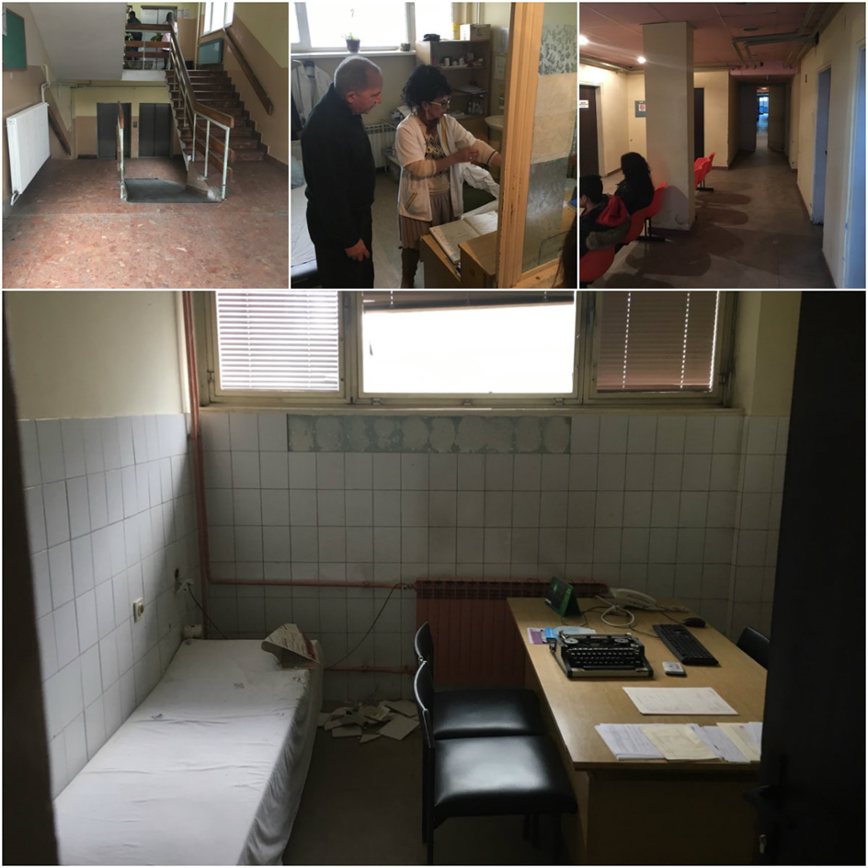

1.
УТВРЂЕНО

Амбуланте, Метадонски центар, као и сестринска соба су у веома оскудним условима, налазе се у подруму и немају доток природне светлости.

РАЗЛОЗИ

Oмогућити лицима са менталним сметњама право на једнаке услове лечења који су примерени његовим здравственим потребама, под истим условима као и другим корисницима здравствених услуга.

ПРЕПОРУКА

Болница ће без одлагања изместити психијатријске амбуланте, Метадонски центар и сестринску собу из подрумских просторија.

У Служби ради 13 лекара специјалиста, 31 медицинских техничара, један психолог и два социјална радника. На једног психијатра у просеку дође око 5 пацијената. У другој и трећој смени ради један лекар. Раније је био запослен и један радни терапеут, али је он крајем прошле године отишао у пензију, те у тренутку посете у Болници није био запослен ни један радни терапеут. Према наводима директорке, конкурс за пријем у радни однос радног терапеута је окончан и он би требало да почне да ради. Услед одсуства радног терапеута пацијенти који су хоспитализовани се уопште не изводе напоље на свеж ваздух.

Материјални услови, хигијена и хуманизованост окружења

Зидови одељења, соба и ходници су очувани и чисти, али је у једној соби зид значајно оштећен. Зидови у ходницима и собама су голи, нема слика, тако да цела одељења делују хладно и дехуманизовано. У одељењима има око 50 кревета, а највећи број њих су оштећени, душеци су стари, постељина делује запуштено. У собама које су површине око 20 метара квадратних има по четири кревета, а у склопу соба налазе се и купатила. Кревети су стари преко 20 година, а у скорије време замењено је само 6 душека. У једној соби се налази 4 оштећена кревета за расход, а на два се виде јако оштећени душеци. Сви ормарићи, поред кревета су неисправни, на њима нема личних ствари, слика или предмета. Гардеробних ормана нема. У једној соби, поред тоалета затечена је велика кеса са различитим отпадом. Санитарне просторије делују неуредно и запуштено.
2.
УТВРЂЕНО

Одељења делују запуштено, без личних предмета, слика и других ствари које би их хуманизовале.
РАЗЛОЗИ

Неодговарајуће животни услови и лечење пацијената у психијатријским болницама могу веома брзо довести до ситуација које се могу оквалификовати као нечовечно или понижавајуће поступање.

Обезбеђење материјалних услова који омогућавају лечење и добробит пацијената би требало да буде циљ; психијатријском терминологијом речено, ради се о стварању позитивног терапијског окружења. Ово је од важности не само за пацијенте, него и за особље које ради у психијатријским установама. Нарочиту пажњу треба посветити декорацији простора, како соба за пацијенте, тако и делова за рекреацију, како би се пацијенти визуелно стимулирали. Врло је пожељно обезбедити ормаре за гардеробу и ормариће уз кревет, а пацијентима би требало бити дозвољено да држе одређене личне ствари (фотографије, књиге, итд.).

Треба такође подвући важност тога да пацијентима буде дат неки простор који могу да закључају, како би ту чували своје личне ствари; пропуст да им се обезбеди таква подобност може нарушити пацијентов осећај сигурности и аутономије. Тоалети морају омогућити пацијентима извесну приватност.

Стварање позитивног терапијског окружења укључује, пре свега, обезбеђивање довољног животног простора по пацијенту као и адекватно осветљење, грејање и вентилацију, њихово одржавање у задовољавајућем стању и остваривање потребне болничке хигијене.

ПРЕПОРУКА

Болница ће неодложно обезбедити материјалне услове којима ће се омогућити позитивно терапијско окружење, преправком или набавком кревета, душека, нових ормарића уз кревете сваког пацијента, набавком ормара за гардеробу, декорацијом простора и зидова.

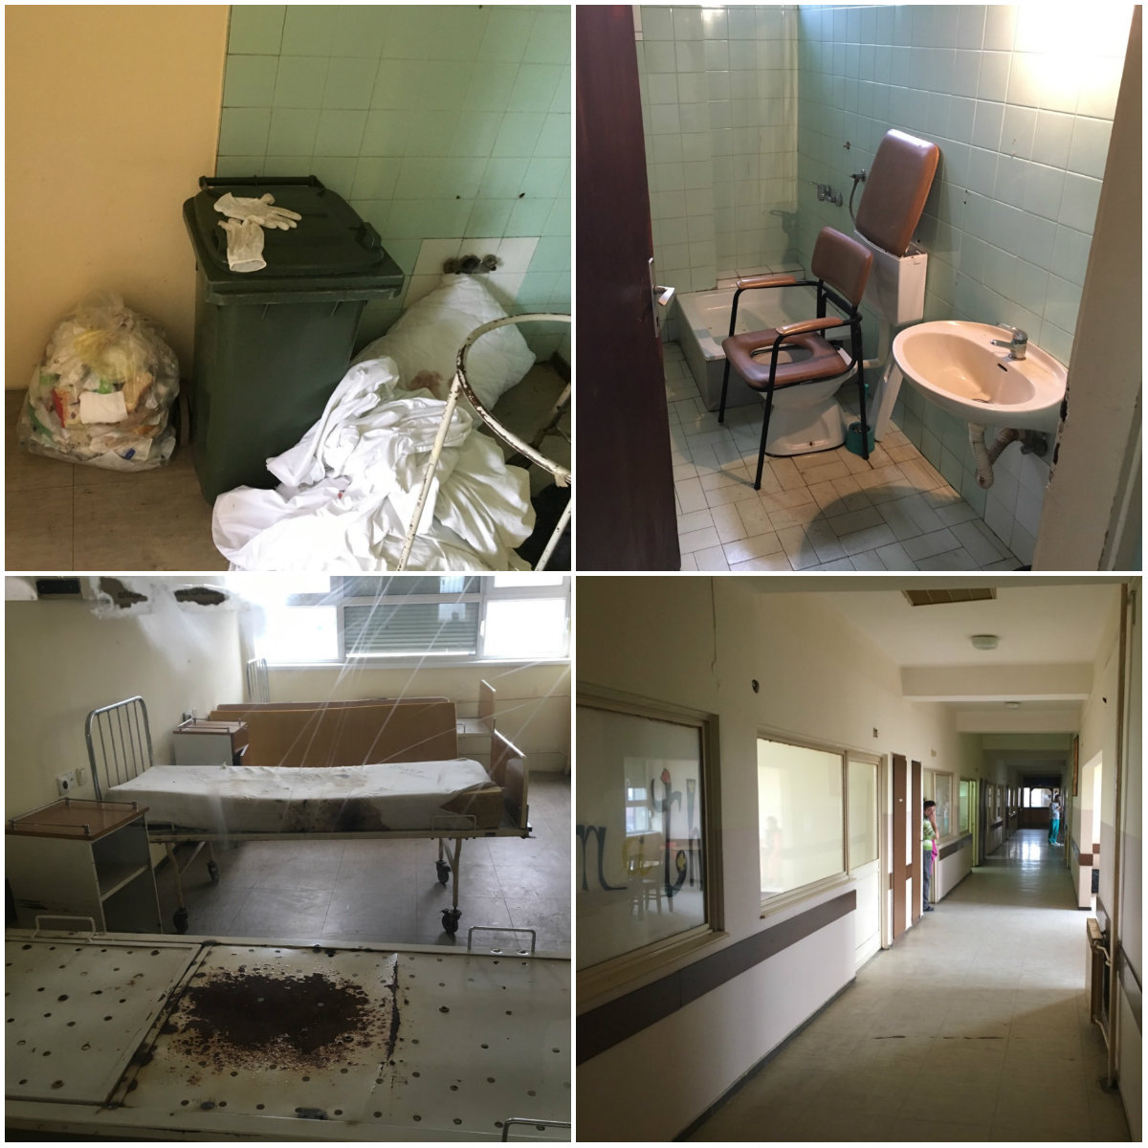

Пацијенти су у својој гардероби, али код већине је неуредна, а пацијенти изгледају хигијенски запуштено. Особље носи беле мантиле.

Лечење и медицинска документација

Просечна попуњеност постељних капацитета креће се од 80% до 90%. Најзаступљенији су психотични поремећаји, схизофренија, затим болести зависности и депресија. Систематизованих статистичких података о морбидитету нема. Дужина просечне хоспитализације износи до месец дана, а максимална хоспитализација до три месеца. Након тог периода се по потреби упућују у терцијарну здравствену установу. Визите се врше два пута дневно.

Историје болести пацијената нису систематизоване, детаљне и разумљиве. Социодемографски подаци, анамнеза о болести и објективни налаз на пријему не региструју се на страницама обрасца историје. Стиче се утисак да се подаци који се региструју на пријему сматрају довољним. Између страница обрасца историје болести налази се велики број папира који нису сређени ни по значају нити хронолошки. Информације о току болести (dekurzus morbi) не региструју се редовно. У једној историји болести ток болести почиње да се прати тек пет дана након почетка хоспитализације.

Прописивање лекова и лечење одвија се у складу са доктринарним принципима и водичима „Добре клиничке праксе“ које имају сви лекари. Прописана терапија региструје се у „температурним листама“. Међутим, уз прописану ампулирану терапију пише се одредница „по налогу“ са образложењем да је то наложено од стране лекара. Подразумева се да је сва терапија на листи одређена од стране лекара, па одредница „по налогу“ није потребна.

Такође у неким листама поред ампулиране терапије стоји скраћеница „пп“ што значи лек се даје „по потреби“. Одредба „пп“ („по потреби“) није прихватљива јер се поставља питање ко одређује ову потребу. Могло би се претпоставити да „потребу“ одређује и друго медицинско особље. Терапију прописује ординирајући лекар, а ако он није присутан потребу за додатном ампулираном или оралном терапијом одређује други лекар или лекар у служби дежурства. Значи да одредницу „по потреби“ треба укинути из терапијских листа. Евиденција о нежељеним ефектима примењене терапије не постоји.

3.
УТВРЂЕНО

Медицинска документација и евиденција је неуредна и непотпуна.

РАЗЛОЗИ

Медицинска документација и евиденција лица са менталним сметњама води се у складу са законом којим се уређује вођење медицинске документације и евиденције.

ПРЕПОРУКЕ

Историја болести треба да буде уписана у образац историје болести, да буде систематизована, детаљна и разумљива.

Историја болести мора да садржи све дијагностичке информације (укључујући и резултате свих специјалистичким испитивања којима је пацијент био подвргнут), као и текућу евиденцију пацијентовог менталног и соматског стања, те његовог лечења.

Евиденција прописане терапије мора да буде јасна и недвосмислена, води је ординирајући лекар или лекар на дежурству.

Потребно је да се води евиденција о нежељеним ефектима лекова.

Пристанак на лечење и информисање о правима пацијената

Постоји један документ – Информисани пристанак пацијента, у коме се тражи пристанак и потпис пацијента, а садржај обрасца се односи на пристанак пацијента на предложену медицинску меру. Међутим, поред сагласности на конкретну предложену медицинску меру, у обрасцу је наведено да пацијент својим потписом даје сагласност и за спровођење других медицинских мера, које се покажу додатно потребним, на основу процене надлежног здравственог радника, сарадника или асистента.

4.
УТВРЂЕНО

Не постоји адекватан образац за пристанак пацијената на медицинску меру, односно пацијент приликом давања сагласности на конкретну медицинску меру даје и сагласност на спровођење евентуалних будућих медицинских мера.

РАЗЛОЗИ

Пристанак на лечење може се сматрати као слободан и информисан само ако је заснован на потпуном, тачном и разумљивом обавештењу о пацијентовом стању и предложеном третману.

Лице са менталним сметњама које разуме природу, последице и ризик предложене медицинске мере, и које на основу тога може да донесе одлуку и изрази своју вољу, може се подвргнути медицинском поступку само уз свој писмени пристанак.
Способност лица са менталним сметњама за давање пристанка на предложену медицинску меру процењује психијатар и писмени налаз и мишљење о томе прилаже у медицинску документацију.
Способност доношења одлуке о пристанку на предложену медицинску меру подразумева способност лица са менталним сметњама да разуме природу стања, сврху мере која му се предлаже и последице давања или одбијања пристанка на медицинску меру.
Лице са менталним сметњама из става 2. овог члана може захтевати да давању пристанка на предложену медицинску меру буде присутно лице у које оно има поверење.
Лице са менталним сметњама не може се одрећи права на давање или одбијање пристанка.

Пацијент има право да од надлежног здравственог радника благовремено добије обавештење, које му је потребно како би донео одлуку да пристане или не пристане на предложену медицинску меру.

Паушално информисање пацијената о свим дијагностичким процедурама, болести и лечењу, одмах при пријему у болницу, указује на неостваривање сврхе права пацијената на обавештење о болести и предлогу медицинских мера, имајући у виду да пацијент има право да од лекара благовремено добије прецизно обавештење које му је неопходно за доношење одлуке да ли да пристане на предложену медицинску меру.

Сагласност која се потписује одмах по пријему у Болницу, као пристанак на све будуће прегледе и лечење, својом паушалношћу указује на неостваривање сврхе права пацијената на самоодлучивање и пристанак на лечење.

ПРЕПОРУКА

Болница ће обезбедити да се приликом накнадног увођења сваке нове медицинске мере, тражи сагласност пацијента, односно његовог старатеља за примену конкретне мере.

Добијен је податак да постоје заштитник права осигураника и саветник права пацијената. На одељењима је уочен плакат са информација о заштитнику права осигураника, али није било никаквих информација о саветнику права пацијената. Такође, Болница нема никакве брошуре о правима пацијената.

5.
УТВРЂЕНО

На одељењима није уочена јасно видљива информација о контактима саветника права пацијената, нити постоје брошуре о правима пацијената.
РАЗЛОЗИ

Особе са менталним поремећајима треба да буду појединачно обавештене о својим правима као пацијента и да имају приступ надлежном телу или особи , независним од установе менталног здравља, које могу, уколико је потребно, помоћи у разумевању и остваривању таквих права. Информације о овом праву треба да буду на језику који могу да разумеју и то у писаној форми и у време доласка у установу, а требало би да буде општа позната у свим деловима установе.

По пријему, сваком пацијету, као и његовој породици, треба бити дата уводна брошура у којој се објашњавају начини поступања у датој установи, као и пацијентова права. Сваком пацијенту који није у стању да разуме ову брошуру треба на прикладан начин помоћи.

ПРЕПОРУКА

Болница ће обезбедити да информације о правима пацијената и механизмима њихове заштите буду јасно видљиве и у одговарајућој форми приступачне свим пацијентима (плакати, брошуре и сл.).

Снабдевање лековима је добро и одвија се без потешкоћа. Лекова из различитих група психофармака за оралну употребу има довољно. Лекова за интрамускуларну примену, сем Халоперидола и Бенседина, нема довољно.

6.
УТВРЂЕНО

Сем Халоперидола и Бенседина, нема довољно лекова за интрамускуларну примену.
РАЗЛОЗИ

Осигурање основних животних потреба мора увек бити гарантовано у институцијама где се налазе особе које су под бригом државе и/или које она чува. Ово укључује безбеђивање довољно хране, одговарајуће грејање и одећу, као и одговарајућу терапију у здравственим установама.

ПРЕПОРУКА

Болница ће обезбедити снабдевање недостајућим ампулираним психофармацима.

Психо-социјални третман и рехабилитација

У историјама болести нема података да постоји индивидуални план лечења за сваког пацијента. Групна психотерапија се не спроводи, а према наводима, троје психијатара се баве индивидуалном психотерапијом, когнитивнобихејвиоралног и психодинамски оријентисаног типа. Током посете највећи број пацијената затечен је у креветима, а део њих је био у трпезарији где се пуши. Просторија за пушење није одређена. Пацијенти не излазе у шетњу ван просторија одељења, јер је према наводима, то била обавеза радног терапеута.
Састанак са пацијентима по типу терапијске заједнице организује се повремено. Медицински техничари и остало особље нису прошли специјализовану обуку из области менталног здравља.

7.
УТВРЂЕНО

Фундаменталне компоненте делотворног психо-социјалног рехабилитационог третмана у потпуности недостају, па се лечење пацијената у суштини састоји од фармакотерапије.

РАЗЛОЗИ

Психијатријско лечење мора укључивати широки спектар рехабилитацијских и терапијских активности, укључујући групну терапију и индивидуалну психотерапију. Развој специјализиране обуке за психијатријску негу и већи нагласак на социјалној терапији могу имати знатног утицаја на квалитет здравствене неге, те могу довести до стварања таквог терапијског амбијента који би био мање заснован на физичкој и медикаментозној терапији.

Психијатријско лечење мора бити засновано на индивидулазованом приступу, који подразумева састављање посебног плана лечења за сваког пацијента. То лечење треба да укључи широк спектар рехабилитационих и терапијских активности, укључујући приступ окупационој (радној) терапији, групној терапији, инидивидуалној психотерапији, уметности, драми, музици и спорту.

Да се израђују појединачни планови лечења за све пацијенте (узимајући у обзир специјалне потребе акутних, дуготрајних и форензичких пацијената, укључујући у случају ових последњих, и потребу смањења ризика од понављања преступа), који би садржао циљеве лечења, терапеутска средства и надлежно здравствено особље. Потребно је да пацијенти буду информисани о свом индивидуалном плану лечења и напретку који се остварује. Надаље, требало би да пацијенти буду укључени у процес израде нацрта и спровођење плана.

ПРЕПОРУКE

Третман треба да је заснован на индивидуализованом приступу, који подразумева састављање плана лечења за сваког пацијента. Ово треба да укључује окупациону и групну терапију, индивидуалну психотерапију, уметничке, драмске, музичке и спортске активности, укључујући и могућност вежбања напољу, образовања и одговарајућег посла.

Редовно одржавати састанке са пацијентима по типу Терапијске заједнице.

Створити услове за укључивање што већег броја пацијената у различите модалитете психосоцијалне рехабилитације.

Организовати групну психотерапију са пацијентима из истих дијагностичких категорија.

Створити услове и омогућити пацијентима да проводе одређени део времена на отвореном, без обзира на временске прилике.

Медицински техничари и остало особље нису прошли специјализовану обуку из области менталног здравља.

8.
УТВРЂЕНО

Медицинске сестре и техничари немају одговарајућу континуирану обуку из области менталног здравља и рада са ментално оболелим особама, што може утицати на квалитет здравствене заштите и психосоцијалне рехабилитације пацијената.
РАЗЛОЗИ

Оспособљеност кадровима мора бити адекватна у смислу броја, врсте особља(психијатри, лекари опште праксе, медицинске сестре, психолози, радни терапеути, социјални радници, итд.), те искуства и стручне оспособљености. Недостаци у кадровској оспособљености често озбиљно осујећују покушаје да се пацијентима осигурају активности на начин како је то описано у одељку 37; надаље, то може довести до ситуација високог ризика за пацијенте, без обзира на све добре намере и искрене напоре особља.

Развој специјалистичке едукације за психијатријске сестре/техничаре и већи нагласак на социо терапију би имао значајан утицај на квалитет неге. Поготово, ово би довело до стварања терапијског миљеа који је мање усмерен на лекове и соматско лечење.

Неопходна је континуирана едукација стручњака за ментално здравље који морају да прате и примењују најновија знања у својој струци. Континуирана едукација треба да буде услов продужења лиценце за рад стручњака.

ПРЕПОРУКА

Болница ће израдити програм едукације средњег медицинског кадра преко утврђења потреба, плана сарадње са едукативним установама и организацијама и увођења процедура за надгледање организације тренинга и евалуацију постигнутих резултата.

Спутавање пацијената - изолација и везивање

Током обиласка просторија психијатријског одељења члановима мониторинг тима је указано да једна од просторија представља собу за изолацију. Међутим, како је уочено да се у просторији налазе 4 кревета и како, по наводима запослених, се у њој никад не закључава по једно лице, нити постоји било какав писани документ о томе да је неки пацијент био привремено смештен у изолацији заштитник грађана налази да се мера изолације пацијената прописана чл. 46. до 50. Закона о заштити лица са менталним сметњама не спроводи. Заштитник грађана и овом приликом понавља свој став да треба избегавати примену изолације особа са менталним сметњама. У том контексту указујемо на став Специјалног известиоца УН за тортуру, извештај А/66/268, 2011, тачка 78. у ком је наведено да изолација особа са менталним сметњама у било ком трајању представља сурово, нечовечно или понижавајуће поступање којим се повређују члан 7. Међународног пакта о грађанским и политичким правима као и члан 16. Конвенције УН против тортуре. У том смислу је и став Подкомитета УН за превенцију тортуре који у свом извештају САТ/ОР/PRY/1 (2010), тачка 185. у ком наводи да се мера усамљења не би требало уопште вршити у случају особа са менталним сметњама.

Фиксација пацијената се врши, али детаљних и прецизних информација о томе нема. Не постоји јединствени регистар фиксације са јасним подацима ко одређује фиксацију и временским одредницама исте. Податке о фиксацији региструју медицински техничари у свесци А5 формата. Подаци су нечитки, без јасних временских одредница о времену почетка или завршетка фиксације. Техничари уписују име лекара који је наложио фиксацију а, наводно, лекари ту информацију уписују у књигу дежурства. Неуредност документовања случајева везивања не огледа се само у тешкој читљивости навода о везивању у књизи везивања, већ проистиче из чињенице да поједина везивања која су уписана у књизи везивања (коју воде медицинске сестре) нису уписана у књизи дежурстава, а поједина везивања уписана у књизи дежурстава нису уписана у књигу везивања.

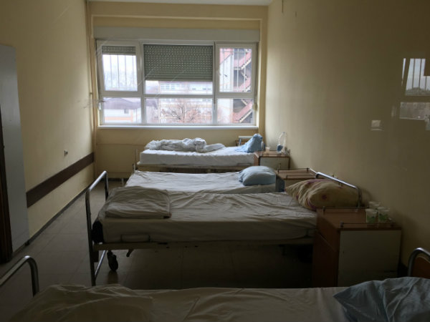

Провером података из „Књиге дежурства“ и из „Свеске о фиксације“ у једном случају, није утврђено да је лекар одредио фиксацију коју је обавио медицински техничар. Случајеви везивања нису обележени редним бројевима, у књизи не постоје потписи лекара који су наложили везивање, углавном недостаје податак када је пацијент одвезан и у књизи нису садржани остали релевантни подаци из којих би се могло закључити да је везивање примењено као последња мера, како је поступано према везаном лицу и слично. Из саме књиге проистиче да се примењује вишечасовно везивање, у евидентираном случају везивања у јединици у којој су смештене жене унето је да је 20.11.2017. године пацијенткиња била везана од 18 часова до 3 часа ујутру, што значи да је била везана 9 сати.

Осим тога, пацијенти се везују на својим креветима, у присуству и домашају других пацијената, што проистиче из навода медицинског особља, а и исто је уписано у књизи везивања у јединици за жене од 27.9.2017. године где је чак констатовано да су пацијенткињу одвезали други пацијенти.

За везивање се користе кожни фиксатори који нису функционални, јер су стезачи на доручјима за већину пацијената прешироки па лако могу да извуку руке.

9.
УТВРЂЕНО

У спровођењу мера физичког спутавања пацијената везивањем постоје битни недостаци.

РАЗЛОЗИ

Прибегавање инструментима физичког спутавања (каишеви, „лудачке кошуље“, итд.) је веома ретко оправдано и мора увек бити изричито наложено од стране лекара или се о томе лекар одмах обавестити у сврху тражења његовог одобрења. Уколико се, изузетно, прибегне инструментима физичког спутавања, ти инструменти морају бити уклоњени чим то буде могуће; они никада не смеју бити примењивани, односно њихова примена продужавана, као врста казне. Примена инструмента физичког спутавања током више дана не може имати било каквог терапијског оправдања и представља злостављање.

За исправну примену средстава за обуздавање на ваљан начин и у одговарајућем окружењу потребно је више, а не мање медицинског особља, будући да је за сваки случај ограничавања слободе кретања неопходно да по један здравствени радник непосредно, лично и стално обавља надзор над пацијентом. Пацијенти који су добровољно дошли у психијатријску установу могу се спутавати само уколико на то пристану.

Од императивног је значаја да се у сваком појединачном случају ограничавања слободе кретања пацијената приступа искључиво уз дозволу лекара или да се, у најмању руку, на такве ситуације без одлагања скрене пажња лекару, како би се затражило његово одобрење за привремену меру. Постоји неоправдана склоност да се средствима за обуздавање пацијената чешће прибегава уколико постоји унапред дата бланко дозвола лекара, уместо да се одлуке доносе за сваки појединачни случај (односно, од ситуације до ситуације).

Када престане хитна ситуација која је довела до примене средстава за спутавање, пацијента би сместа требало ослободити.

Оног тренутка када су са пацијента укинута средства за спутавање, од суштинског је значаја да се са њим одмах разговара. Лекару ће то пружити могућност да објасни разлоге због којих је та мера била предузета и да на тај начин ублажи психолошку трауму коју је пацијент искусио, као и да васпостави добар однос на релацији лекар-пацијент. Пацијенту ће такав разговор пружити прилику да објасни своје емоције пре но што се прибегло примени средстава за спутавање и то може помоћи како самом пацијенту да проникне у своје понашање, тако и медицинском особљу да га разуме. Пацијент и здравствени радници заједнички могу покушати да изнађу алтернативна средства помоћу којих би пацијент успевао сам себе да контролише и тиме највероватније спречи будуће испаде насиља и ново ограничавање слободе кретања.

Особље у психијатријској болници требало би понајвише да води рачуна о томе да услови и околности у вези са применом средстава за обуздавање још више не отежају ментално и физичко здравље пацијента чија је слобода кретања на тај начин ограничена. То, између осталог, подразумева да претходно прописани терапеутски третман не треба, колико је год то могуће, да буде прекидан као и да пацијенти који зависе од одређених супстанци треба да добију одговарајућа средства за уклањање апстиненцијалних симптома. Притом се не би смела правити никаква разлика у зависности од тога да ли су ти симптоми изазвани тиме што је пацијент лишен илегалних дрога, никотина или неких других супстанци које изазивају навику.
Место на коме је пацијент обуздан требало би да буде посебно пројектовано и опремљено у те сврхе. Оно мора да буде безбедно и морало би да буде на одговарајући начин осветљено и загрејано, јер се само тако може створити окружење које на пацијента делује умирујуће.
Пацијент који је на тај начин спутан требало би да буде примерено одевен и не би смео да буде изложен погледима других пацијената, сем уколико он/она то изричито не траже или у случају да је реч о пацијенту за кога је познато да више воли да буде у друштву. У свим околностима мора бити зајемчено да остали пацијенти не могу ни на који начин повредити пацијента који је спутан. Разуме се, особљу које примењује средства за спутавање на неком пацијенту никако не смеју помагати други пацијенти.
Када се већ мора прибећи средствима за ограничавање слободе кретања, њих треба употребљавати стручно, помно водећи рачуна да се ни на који начин не угрози здравље пацијента или да му се не нанесе бол. Виталне функције пацијента, као што су дисање, способност комуникације, могућност да једе и пије ничим не смеју бити угрожене или осујећене. Ако је пацијент склон угризима, пљувању или сисању, потенцијалну штету треба избећи на неки други начин, а не тако што ће му се прекрити уста.

Да би средства за обуздавање пацијената била примењена на исправан начин потребно је да постоји бројно особље. Када су удови пацијента везани тракама или каишевима, стручно обучени припадник здравственог особља треба да буде непрестано присутан како би се одржао тај неопходни терапеутски савез и како би се пружила помоћ пацијенту. Таква помоћ може подразумевати праћење пацијента до тоалета или, у изузетним случајевима када се фиксатор не може скинути на свега неколико минута, помагање пацијенту да узме храну. Видео надзор не може да замени такво стално присуство здравственог особља.

Сваки случај физичког ограничавања слободе кретања пацијента коришћењем инструмената физичког спутавања мора бити евидентиран у посебној књизи установљеној у ту сврху, као и у пацијентовом досијеу. Упис укњигу мора укључити време када је та мера започета и када је окончана, околности случаја, разлоге за прибегавање тој мери, име лекара који је наредио или одобрио меру и опис свихевентуалних повреда пацијента или особља.

ПРЕПОРУКЕ:

Болница ће меру физичког спутавања механичким ограничењем, тзв. фиксацију, вршити у потпуности у складу са прописима и установљеним стандардима поступања према особама са менталним сметњама, а нарочито:

- мера механичког ограничења пацијента примениће се изузетно, када је то једино средство да се пацијент спречи да својим понашањем озбиљно угрози сопствени живот и безбедност или живот и безбедност других лица;
- пре него што се примени мера механичког ограничења размотриће се и покушати примена мање рестриктивних мера;
- мера механичког ограничења пацијента спроводиће се уз примену медицинских мера које ће омогућити да период примене мере буде што је могуће краћи;
- мера механичког ограничења пацијента спроводиће се на безбедном месту и на начин којим се у најмањој мери угрожава живот и здравље пацијента;
- мера механичког ограничења пацијента спроводиће се наменским средствима (каишеви и сл.) подобним да се спутавање оствари на начин којим се у најмањој мери угрожава живот и здравље пацијента;
- о примени мере механичког ограничења и дужини њеног трајања одлуку доноси психијатар, водећи рачуна да период примене мере буде што је могуће краћи, сходно важећим стандардима и правилима медицинске струке;
- уколико у одсуству психијатраа други здравствени радник изврши механичко ограничавање пацијента за које процени да је у датом моменту неопходно и неодложно, обавезан је да о томе одмах обавести најближег психијатра, који је дужан да без одлагања приступити пацијенту и процени оправданост примењеног механичког ограничавања, као и да ли је оно и даље потребно, те сходно томе донесе одговарајућу одлуку;
- психијатар који је донео одлуку о примени мере механичког ограничења, дужан је, док траје примена те мере, као и у примереном периоду након обуставе примене мере, да периодично обилази пацијента према коме је мера примењена и да са дужном пажњом прати његово здравствено стање;
- када током извршења мере механичког ограничења психијатар утврди да пацијент према коме је мера примењена више не представља опасност по себе или друго лице, пацијент ће се без одлагања ослободити од примене мере;
- непосредно пре истека рока на који је одређена примена мере механичког ограничења, психијатар преиспитује неопходност примене мере у наредном периоду и о томе доноси одлуку, с тим да ће наложити да се механички ограничени пацијент одмах ослободи ако даља примена мере није неопходна;
- током примене мере механичког ограничења медицинско особље ће пружити појачану пажњу и у што већој мери бити непосредно присутно уз пацијента који је механички ограничен, како та мера не би уједно представљала и његово осамљивање (изолацију);
- мера механичког ограничења неће се примењивати у просторији у којој су смештени пацијенти према којима није примењена мера механичког ограничења, нити ће другим пацијентима бити омогућен приступ тој просторији;
- психијатар који je донео одлуку о примени мере механичког ограничења дужан је да без одлагања обавести директора Болнице или друго лице које је на то овластио директор, који о томе одмах обавештава законског заступника пацијента према коме је мера примењена, односно члана уже породице пацијента према коме је мера примењена;
- о примени мере механичког ограничења водиће се посебна књига, у којој се обавезно уносе сви битни подаци о примени мере, и то:
  - разлози за примену мере механичког ограничења;
  - опис мера примењених пре механичког ограничења;
  - врста средстава коришћеног за механичко ограничење;
  - податак о месту (просторији) у којој је примењена мера механичког ограничења;
  - тачно време (дан/сат/минут) почетка мере механичког ограничења;
  - име психијатра који је донео одлуку о примени мере механичког ограничења;
  - име здравственог радника који је у одсуству психијатра, из разлога неопходности за хитним поступањем, извршио механичко ограничавање узнемиреног пацијента пре доношења одлуке од стране психијатра; када је о механичком ограничавању обавештен психијатар; мишљење психијатра о оправданости извршеног механичког ограничавања;
  - опис медицинских мера примењених током механичког ограничења;
  - опис свих евентуалних повреда пацијента према коме је примењена мера механичког ограничења (насталих пре и током примене мере), као и евентуалних повреда других пацијената или здравствених радника (насталих у догађају који је претходио механичком ограничавању);
  - подаци о периодичним обиласцима пацијента према коме је примењена мера механичког ограничења и праћењу његовог здравственог стања од стране психијатра (број обилазака, тачно време и трајање обилазака, спроведене радње);
  - податак о времену обавештења директора Болнице или другог лица које на то овласти директор о примењенoj мери механичког ограничења, као и податак да ли је и када обавештен законски заступник, односно члан уже породице пацијента према коме је мера примењена;
  - наводи и коментари пацијента током и непосредно након што је према њему примењена мера механичког ограничења;
  - тачно време (дан/сат/минут) окончања мере механичког ограничења.

Болница ће обезбедити обуку здравствених радника о условима и поступку примене мере физичког спутавања узнемирених пацијената, као и тренинге у примени напредних техника ненасилног физичког спутавања, а сходно посебном плану обучавања здравствених радника о начину и поступку примене мере физичког спутавања.

Болница ће набавити адекватне фиксаторе.

„Сл. лист СЦГ - Међународни уговори“, бр. 16/2005 и 2/2006 и „Сл. гласник РС - Међународни уговори“, бр. 7/2011.
Потписан 12. децембра 2011. године.
Закон о заштити лица са менталним сметњама (2013, сл. гласник рс бр. 45/13) чл. 8 и Европски комитет за спречавање мучења, 8. Општи извештај [CPT/Inf (98) 12], тачка 34.
Европски комитет за спречавање мучења, 8. Општи извештај [CPT/Inf (98) 12], тачка 32.
Европски комитет за спречавање мучења, 8. Општи извештај [CPT/Inf (98) 12], тачка 34.
Закон о заштити лица са менталним сметњама (Сл. гласник РС, бр. 45/13), члан 38.
Стандарди Европског комитета за спречавање мучења (2002)1/1- Rev. 2010, III - тачка 34.
Европски комитет за спречавање мучења, 8. Општи извештај [CPT/Inf (98) 12], тачка 40. и Закон о заштити лица са менталним сметњама (Сл. гласник РС, бр. 45/13) члан 14.
Поткомитет УН за превенцију тортуре, (2012)], тачка 33.
Закон о заштити лица са менталним сметњама, чл. 16.
Закон о правима пацијената („Сл. гласник РС“, бр. 45/13), чл. 11.
Национални механизам за превенцију тортуре, Извештај о посети ПБ Свети Врачеви
Национални механизам за превенцију тортуре, Извештај о посети ПБ Свети Врачеви
Закон о заштити лица са менталним сметњама (Сл. гласник РС, бр. 45/13), члан 20.
Стандарди Европског комитета за спречавање мучења (2002) 1 – Рев. 2010, тачка 53.
Препорука Савета Европе Рев(2004)10, члан 11.
Стандарди Европског комитета за спречавање мучења (2002)1/1- Rev. 2010, III – т. 37.
Стандарди Европског комитета за спречавање мучења (2002)1/1- Rev. 2010, III - тачка 37.
Извештај Влади Републике Србије о посети Европског комитета за спречавање мучења и нељудског или понижавајућег поступања или кажњавања (cpt) од 01. до 11. фебруара 2011. члан 119 (у делу који се односи на СБПБ „Горња Топоница “.
Стандарди Европског комитета за спречавање мучења (2002)1/1- Rev. 2010, III - тачка 42.
Стандарди Европског комитета за спречавање мучења (2002)1/1- Rev. 2010, III - тачка 43.
Стратегијa развоја заштите менталног здравља Владе Републике Србије, Национална комисија за ментално здравље Министарства здравља, 2007. године, Квалитет служби, стр. 9.
Европски комитет за спречавање мучења, 8. Општи извештај (CPT/Inf (98) 12), тачка 48.
Европски комитет за спречавање мучења, 16. Општи извештај (CPT/Inf (2006) 35), тачка 43.
Европски комитет за спречавање мучења, 16. Општи извештај (CPT/Inf (2006) 35), тачка 44.
Европски комитет за спречавање мучења, 16. Општи извештај (CPT/Inf (2006) 35), тачка 45.
Европски комитет за спречавање мучења, 16. Општи извештај (CPT/Inf (2006) 35), тачка 46.
Европски комитет за спречавање мучења, 16. Општи извештај (CPT/Inf (2006) 35), тачка 47.
Европски комитет за спречавање мучења, 16. Општи извештај (CPT/Inf (2006) 35), тачка 48.
Европски комитет за спречавање мучења, 16. Општи извештај (CPT/Inf (2006) 35), тачка 50.
Европски комитет за спречавање мучења, 8. Општи извештај (CPT/Inf (98) 12), тачка 50.

